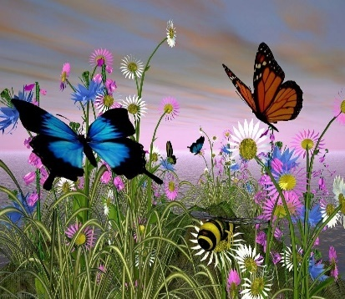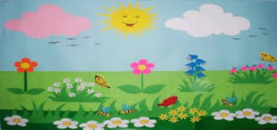
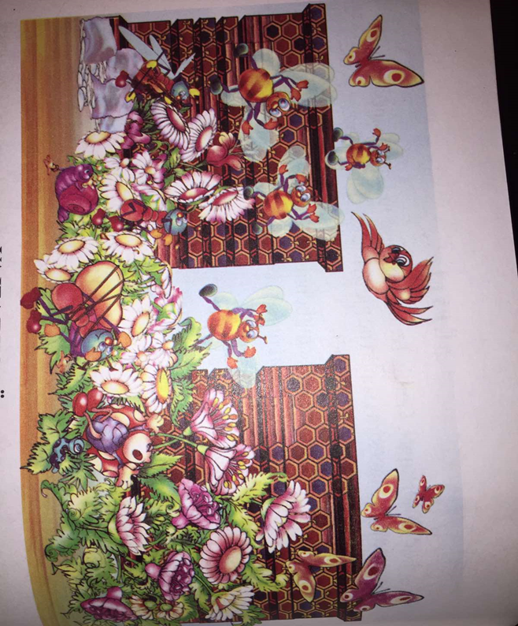
Lënda | Gjuhë shqipe
Njësia mësimore | Teksti: “VAJZA E VOGEL”
Lloji I orës | Zhvillim

Nxënës të dashur, në këtë orë do të marim një tekst ku do të shihni punën që bëjnë të gjithë në natyrë prandaj ju duhet ta lexoni: “VAJZA E VOGEL”

